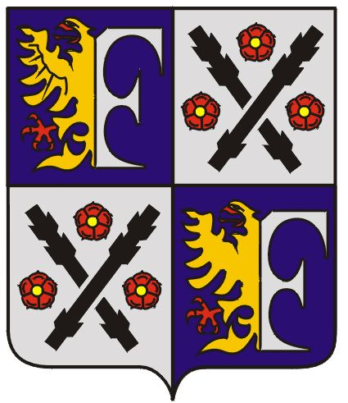
MAGISTRÁT MĚSTA FRÝDKU-MÍSTKU
ŽIVNOSTENSKÝ ÚŘAD

VÁŠ DOPIS ZN.:  ZE DNE:  NAŠE ZN.: ŽÚ/4411R/06/La  VYŘIZUJE:  TEL.: 558 609 197  FAX: 558 609  E-MAIL:  DATUM: 11.12.2006 | Úřední deska Magistrátu města Frýdku-Místku

O Z N Á M E N Í
Podle ustanovení § 32 odst. 2 písm. d) zákona č. 500/2004 Sb., správní řád, ve znění pozdějších předpisů, byl usnesením Magistrátu města Frýdku-Místku č.j. ŽÚ/4411R/06/La ze dne 23.10.2006 právnické osobě MGS group s.r.o., IČ 26847736, se sídlem Josefa Václava Sládka 2177, 738 01, Frýdek-Místek,
ustanoven opatrovník
Milan Graňák, narozen 5.10.1962, bytem Štefánikova 1074/1, 742 21, Kopřivnice, pro řízení z moci úřední, ve věci pozastavení provozování živnosti Hostinská činnost.
Oznámení je zpřístupněno i v elektronické podobě.
za správnost vyhotovení:
oprávněná úřední osoba Petr Langr

